國立興大附中 105學年度 第2學期 高二數學科 第一次期中考試題 命題：蔡老師
班級： 二 年 ____班 座號：____姓名： 審題：簡老師 試題共2頁 ,第1頁
答案請寫於答案卷
1.坐標空間中，由六個平面 x＝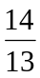，x＝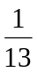，y＝1，y＝－1，z＝－1 及 z＝－4 所圍成的長方體體積為__________。

2.如右圖﹐設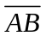垂直平面於點﹐直線在平面上﹐且上﹐兩點的距離為24﹒若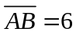﹐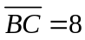﹐
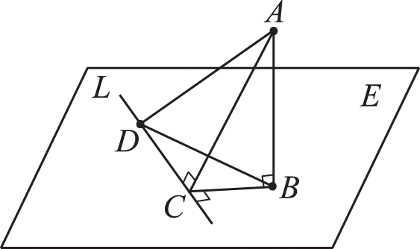
且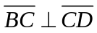則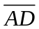的長__________。

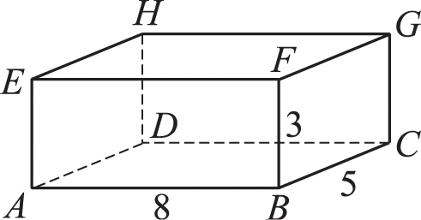
3.如右圖﹐長方形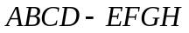的長﹐寬﹐高分別為8﹐5﹐3﹐則沿著長方體表面﹐由點到點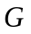的最短距離________。

4.求過點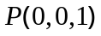且與兩平面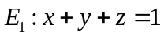﹐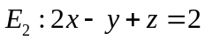都垂直的平面方程式為____________。

5.設△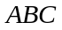三頂點的坐標分別為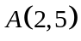﹐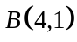﹐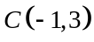﹐求△的面積 = ___________。

6.設﹐﹐為實數﹐若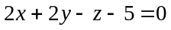﹐則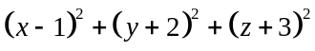的最小值為____________。

7.設△中﹐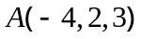﹐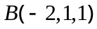﹐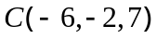
(1) 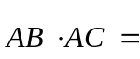__________。
(2) △的面積__________。
(3) 若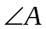的分角線交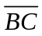於點﹐則點的坐標為__________。

8.空間中兩向量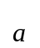＝（1，－2，3），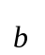＝（－1，1，－1），則當 t＝時，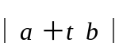有最小值為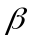，
則數對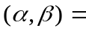______________。

9.如下圖所示，設一正立方體的中心為 O，而 A，B 為此正立方體同一面上的兩個對頂點，則 cos∠AOB＝___________。
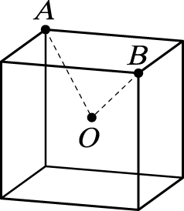
10.設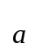，，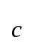，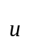是空間中的四個非零向量，已知×＝（－2，2，1），×＝（2，1，2），
且｜｜＝6，＝（1，－2，3），則與所張開之平行四邊形面積為_________________。

11.有一底面為正方形的四角錐，其展開圖如下圖所示，其中兩側面的三角形邊長為 3，4，5，
則此角錐的體積為_________。
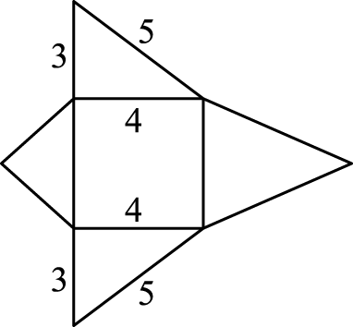

12.空間中一長方體如下圖所示，其中 ABCD 為正方形，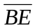為長方體的一邊。已知 tan∠AEB＝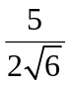，
則 tan∠CED＝___________。
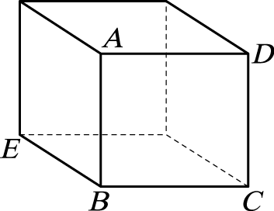
13.已知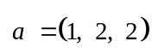﹐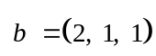﹐求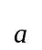在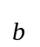上的正射影(向量)為 _____________。

14.空間中，連接點P ( 2 , 1 , 3 ) 與Q ( 4 , 5 , 5 ) 的線段PQ之垂直平分面方程式為__ ____。

15.空間坐標系中，有一平面鏡E，一雷射光線經過點A（1 , 3 , 2）射向鏡面E上的點B（0 , 1 , 0），
反射又經過點C（－4 , 5 , 2），則平面E的方程式為______。

16.如圖﹐有一正方形紙張﹐沿著對角線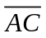摺起﹐使平面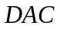與平面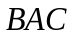的夾角為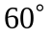﹐
則摺後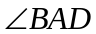的餘弦值__________。
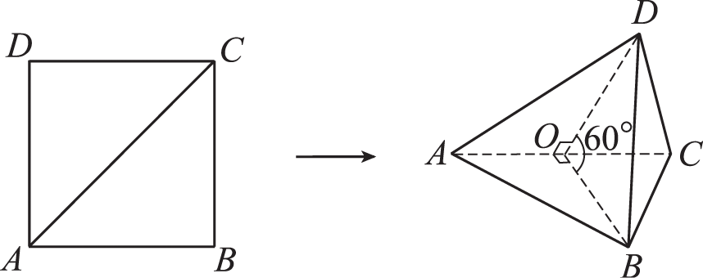

**17.設空間中四點，A（－1，2，1），B（2，－1，2），C（1，2，3），D（0，－1，1），則
由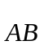，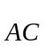，所張開之平行六面體體積為____________。

**18.空間中三向量﹑﹑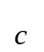所張成的平行六面體體積為5﹐由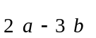﹑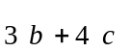﹑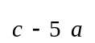所張成的平行六面體
體積為____________。

國立興大附中 105學年度 第2學期 高二數學科 第一次期中考 試題 命題：蔡老師
班級： 二 年 ____班 座號：____姓名： 答案卷

1 | 2 | 3 | 4 | 5
6 | 26 | 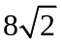 | 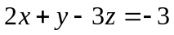 | 5
6 | 7-1 | 7-2 | 7-3 | 8
16 | 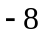 | 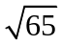 | 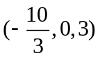 | 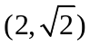
9 | 10 | 11 | 12 | 13
－ | 6 | 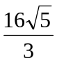 |  | 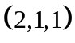
14 | 15 | 16 | 17(自然組) | 18(自然組)
x－4y－3z＋4＝0 | x－4y－3z＋4＝0 |  | 6 | 330

